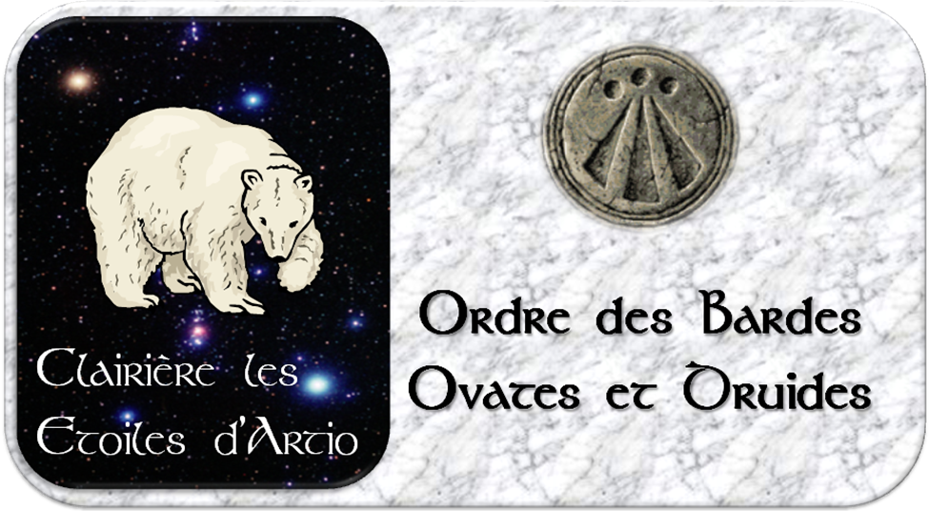
La Clairière Druidique « LES ETOILES D’ARTIO » est une clairière située en Alsace. Elle est indépendante mais issue de l’OBOD*.

Elle célèbre la Roue de l'année dans l’esprit de l’OBOD à travers les huit fêtes druidiques contemporaines par des rencontres qui ont lieu généralement en Alsace Centrale. Les cérémonies sont à priori destinées aux personnes membres de l'OBOD et aux membres de la clairière, non affiliés à l’OBOD, mais ayant demandé et reçu un nom initiatique.

Les cérémonies sont toutefois ouvertes aux personnes intéressées par un cheminement initiatique au sein de la voie de nos ancêtres et dans le respect de notre Mère la Terre. Nos rencontres périodiques sont un fil conducteur tout au long de l'année, un rendez-vous régulier avec soi-même, les autres et la nature. Elles constituent une manière de se mettre en harmonie avec l’univers et d’honorer ainsi nos ancêtres et notre Mère la Terre.

*L’OBOD (Order of Bards Ovates & Druids, en français Ordre des Bardes Ovates & Druides) est basé en Grande Bretagne et compte aujourd’hui quelque dix mille membres répartis de par le monde, sur les cinq continents. L’OBOD a été formé en 1964 par Philip Ross Nichols, connu au sein de l’Ordre, sous le nom de Nuinn. L’OBOD est issu du Most Ancient Order of Druids, fondé par John Toland et proclamé publiquement sur Primrose Hill (Londres) à l’équinoxe d’automne 1717. Phillip Carr-Gomm, successeur de Nuinn et actuellement Chef élu de l’OBOD, a conçu et mis en place un système de formation druidique en trois niveaux, soit Barde, Ovate, et Druide. Cet enseignement repose sur des cours par correspondance suivi par un encadrement de tuteurs (à partir du niveau « Ovate »). Ces cours se destinent a priori à un public très ouvert, sous simple condition d’aimer et de respecter la Terre. Le Druidisme y est présenté non pas comme une religion, mais comme une philosophie ou une voie spirituelle selon l’engagement de chacun. De ce fait il est possible de cumuler les pratiques druidiques de l’OBOD avec des religions diverses, polythéistes, mais aussi monothéistes. On se rend compte donc que l’Ordre sert à former aussi bien des “druidisants” que des personnes envisageant de s’engager intensément dans le Druidisme, d’en faire leur spiritualité, voire d’y œuvrer officiellement.

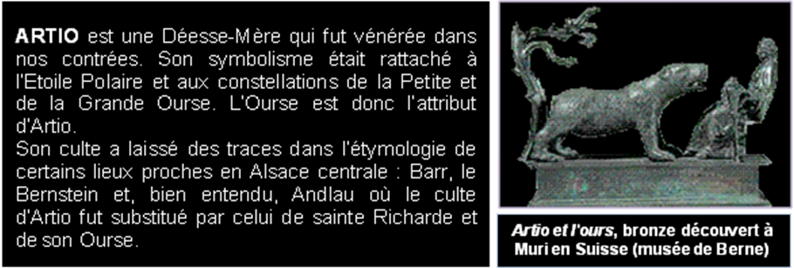

La Clairière « LES ETOILES D’ARTIO » pratique :
- Les 8 fêtes de la Roue de l’Année,
- Les cérémonies initiatiques du « Don du Nom ». La pratique régulière d’une Roue de l’année est un préalable à cette cérémonie.
- Des cérémonies spécifiques (cérémonie druidique de bienvenue au monde, mariage druidique, etc…).
La Clairière « LES ETOILES D’ARTIO » réunit :
- Les membres de la clairière affiliés à l’OBOD et qui suivent (ou ont suivi) les cours de formation par correspondance de l’Ordre. En plus des 8 fêtes de la Roue de l’année, les membres de l’OBOD se réunissent pour des séminaires d’approfondissement et de travail (les Adarcas). Dans ces réunions sont également abordés des sujets profanes qui concernent le fonctionnement de la Clairière ainsi que des sujets sacrés sur des thèmes définis et toujours en lien avec les études druidiques dispensées par l’OBOD.
- Les «Druidisants Initiés», ayant demandé et reçu « le Don du Nom », et qui deviennent de ce fait, membres de la Clairière sans obligation d’être membres de l’OBOD. Les «Druidisants Initiés» se réunissent ponctuellement avec les membres de l’OBOD pour des réunions ou des séminaires de travail relatifs au Druidisme.
- Les «Sympathisants». Ce sont des personnes qui assistent régulièrement aux cérémonies de la Clairière. non membres de l’OBOD et n’ayant pas reçu le Don du Nom.
- Les «Invités» par un « Druidisant » ou un «Sympathisant». Ils assistent pour la première fois à une cérémonie. La fête de Samonios (novembre) ne leur est pas ouverte en tant que première participation.

La Clairière « LES ETOILES D’ARTIO » ne dispense pas d’enseignement :
Pour les personnes qui souhaitent s’engager plus avant dans la voie druidique, il est proposé et conseillé de s’inscrire à l’OBOD, qui dispense un enseignement par correspondance éprouvé depuis de nombreuses années. ( http://www.druiden.info/fr/index.html ).
Pour information, deux ouvrages peuvent être consultés pour une bonne introduction au Druidisme :
- « L’Esprit des Druides » de Myrdhin, éditions Cheminements,
- « Vivre la Tradition Celtique au fil des saisons » de Mara Freeman, éditions Guy Trédaniel.

Quelques règles simples mais incontournables pour le bon fonctionnement de nos cérémonies :
- Répondre positivement (ou négativement) à l’invitation par retour de mail, SMS ou téléphone. Ceci est un acte de respect vis à vis des organisateurs et de soi-même. Si, malgré la confirmation, il y a empêchement de dernière minute, prévenir par téléphone ou SMS,
- Respecter les horaires fixés pour les rendez-vous,
- Tenir les engagements quand il y a réservation (de restaurant, par exemple),
- Respecter le sacré. Les téléphones, cameras, appareils de photos ne sont pas autorisés durant les cérémonies.
Une cérémonie Druidique organisée par une clairière n'est pas une séance de spectacle où l’on décide de se rendre ou non au dernier moment et où l’on arrive les mains dans les poches. Y participer nécessite un engagement vis à vis de soi-même, mais aussi vis à vis de ses compagnons de route et des personnes qui assument son organisation. Par respect pour le travail de gestion d’organisation et de préparation, une réponse claire de chacun est essentielle ; qu’elle soit négative ou positive.

Selatoialos, VII atenoux mid Simivisonna 3883
Sélestat, le 30 juin 2011 E.V.

Contacts : IOAN / ioan.artio@orange.fr ou etoiles.artio@gmail.com

